西藏高中生数学运算能力现状的调查研究

摘要

《普通高中数学课程标准-2017年版》把数学作为一门重要的学科素质，是一门最基础的数学知识。数学运算是用来进行推理的，它是用来求解问题的。在中学阶段，数学计算的水平已逐渐上升到了一个很大的程度，但是目前西藏地区的中学生的数学运算水平却不容乐观。所以，要了解什么因素对学生的数学运算水平有重要的作用，怎样在课堂上注意什么，怎样提高他们的数学计算水平。学习数学，并不是单纯的数学，而是要了解和思考。第二章为高中学生数学运算的定义和培养西藏高中生数学运算的意义。第三章为调查研究的结论和分析，从问卷调查、试卷错误分析、教师访谈等方面对西藏高中学生目前的数学计算水平进行了调查，从学生、教师和教学环境三个方面对西藏高中学生的数学运算能力产生了一定的影响。第四章从西藏高中学生的数学运算能力的影响因子分析。第五章是从影响因素提出了培养西藏高中生数学运算能力的措施。

关键词：高中数学；运算能力；培养

Title:Investigation and Research on the current situation of mathematical operation ability of senior high school students in Tibet

Abstract:Mathematics curriculum standards for senior high schools - 2017 edition takes mathematics as an important subject quality and is the most basic mathematical knowledge. Mathematical operation is used for reasoning. It is used to solve problems. In the middle school stage, the level of mathematical calculation has gradually risen to a great extent, but at present, the level of mathematical calculation of middle school students in Tibet is not optimistic. Therefore, we should understand what factors play an important role in students' mathematical operation level, how to pay attention to what in class and how to improve their mathematical calculation level. Learning mathematics is not simple mathematics, but to understand and think. The second chapter is the definition of high school students' mathematical operation and the significance of cultivating Tibetan high school students' mathematical operation. The third chapter is the conclusion and analysis of the investigation and research. It investigates the current mathematical calculation level of Tibetan high school students from the aspects of questionnaire survey, test paper error analysis and teacher interview. It has a certain impact on the mathematical calculation ability of Tibetan high school students from three aspects: students, teachers and teaching environment. The fourth chapter analyzes the influencing factors of Tibetan high school students' mathematical operation ability. The fifth chapter puts forward measures to protect the mathematical operation ability of Tibetan senior high school students from the influencing factors.
Key words: High school mathematics; Computing ability; Culture

第1章绪论

1.1研究背景

《普通高中数学课程标准(实验)》提出了“以培养学生的数学思考”为核心的数学教学理念[]。人类在学习和应用数学的时候，会经历直观感知、观察发现、总结、抽象概括、符号表示、运算求解、数据处理、演绎证明、反思和建构等思考的过程。”数学计算是数学基础的一种，它是一个人的数学基础，它是一个人的基础。而针对西藏的高中学生，其数学计算能力的问题，在国内尚属空白。西藏高中在多年的教学实践和改革下，与以往相比，取得了较好的成绩，但大多数同学的数学底子还比较差，数学成绩也比较差，许多西藏高中的孩子开始害怕学习。因此，本文试图对西藏高中学生计算技能的状况进行分析，探讨西藏高中学生的数学计算技能的培育对策。

1.2研究意义

师生们都清楚，西藏中学的数学计算是“拦路虎”，但是由于教学进度、学习进度、升学压力等原因，许多老师和同学忽略了对数学运算能力的培养[]。在中学的教学中，数学的计算是必不可少的，许多同学都有明确的计算方法，也有较强的计算能力。如果是这样的话，老师会要求他们再做一遍，但很多时候，他们对自己的错误并不了解，也不知道该怎么纠正，这样反复多次，结果就是数学能力下降，无法提高分数。可以说，如果你要在这方面有所建树，那么你的数学计算水平就要提升了。目前，针对高中学生的数学计算能力，提出了有针对性的对策。从西藏高中生、教师和教学环境三方面对西藏高中生进行了研究，探讨了对西藏高中生的数学计算能力的影响及其对西藏高中生的数学计算能力的培养。

1.3选题的研究现状

1.3.1关于数学运算能力的概念内涵
新课标中对运算能力的定义为：“运算能力是指能够根据法则和运算律正确地进
行运算的能力[]。培养运算能力有助于学生理解运算的算理，寻求合理简捷的运算途径[]。
曹才翰将运算能力界定为：“是一种综合性的能力，它是一种特殊的计算技巧和逻辑思考等。
陶文中等将运算能力界定为：运算能力并非单纯的加法、减法、乘法、除法等操作，而是观察、记忆、推理、表达等功能的全面发展。
李文铭等对运算能力定义：“是计算技能和逻辑思维的综合体现”。计算技能是指能够记住数学公式和计算规则，并使用概念和特性来计算和推导这些公式和规则，它可以通过合理的过程和严格的推理，正确迅速地得到结果；逻辑思维是指合理运用公式规则进行推理、简化计算、检查和判断计算结果、自我纠正各种计算错误[]。
史宁中分别对运算、运算技能、运算能力定义认为“运算是根据已知特定数学概念、规则和原理确定结果的过程；运算技能是通过特定过程和程序的能力；运算能力是一种不仅根据规则、公式等进行计算，而且根据对计算条件的理解来寻找正确的计算方法的能力”[]。

1.3.2关于数学运算能力相关的研究

张莹莹选取杭州和南京各地某学校，运用“数学运算领域”量表，六个维度（加、减、乘、除、填空和大小比较）调查学生数学运算能力。研究发现：男女生数学运算能力无差异；各年级的数学运算能力存在差异，较高年级的运算能力高于较低年级；学生成绩在喜欢数学的程度有明显的差异，喜欢数学的学生比不喜欢数学的学生运算表现好，因此培养学生对数学的兴趣非常重要。

以916位八年级的学生为研究对象，采用问卷调查的方法，从理解操作对象、掌握操作法则、选择操作方法等方面进行了研究。结果表明：八年级的数学计算能力普遍比中等水平强，但男女学生群体中男生的运算基础表现较差；从测试维度分析来看，了解运算对象的表现最好的，而选择运算方法和简便计算上需要更多的关注并努力的得到提高进步。

廉殿勤针对高中第二学段学生的数学运算能力进行调查，以某农村高中为例，运用问卷调查、测试卷、访谈法等方式对高中生七到九年级不同年级学生共400多人为对象，从口算，列竖式计算，简单计算，方程等维度的研究。计算能力的实验结果显示：学生的认知水平和思维水平都随年龄的增加而有所增加，但是操作水平却没有得到改善；在学习过程中，学生在简单的运算法则中，对概念、算理、法则的运用能力较差；男性和女性的计算技能没有差异；不同类型、不同等级的计算技能有明显的正向关系；在错误种类方面，随着年龄的增加，知识和非智力的差错均呈上升趋势。问卷调查显示：尽管随着年龄的增加，大学生的心理发育逐渐趋于完善，对数学计算的重要性有了明确的认知，但是，随着年龄的增加，他们的学习意识和学习意识也会随之增强。

第2章数学运算能力的概述

2.1数学运算能力的概念

2.1.1数学运算
《普通高中数学课程标准（2017 年版）》中明确指出数学运算是数学学科核心素养之一。数学运算是指在明晰运算对象的基础上，依据运算法则解决数学问题的素养。主要包括：理解运算对象，掌握运算法则，探究运算思路，选择运算方法，设计运算程序，求得运算结果等[]。数学运算主要表现为：理解运算对象，掌握运算法则，探究运算思路，求得运算结果。通过高中数学课程的学习，学生能进一步发展数学运算能力；有效借助运算方法解决实际问题；通过运算促进数学思维发展，形成规范化思考问题的品质，养成一丝不苟、严谨求实的科学精神[]。

2.1.2数学运算能力

数学运算能力就是数学学习时的计算能力，运算能力是数学学习的重要组成部分，学生的数学水平对其学业表现有很大影响。数学计算不是单一的，它是将思维和计算技巧有机地融合在一起，而计算的能力则是通过对数学的学习来实现的。学生具备了一定的数学计算能力，主要体现在对问题进行快速的解析与求解，并针对不同的问题，选取适当的解题方式，以迅速地进行问题的分析与求解，并从中获取相关的知识与技巧。

2.2培养西藏高中生数学运算能力的意义

高中数学运算中有很多知识点存在，学生们接受知识的能力存在差异，在数学运算方面学生很容易出现问题，而数学运算能力的高低直接影响学生对数学学科的学习。首先，数学运算能力很大程度上影响学生学习数学的积极性和热情[]。运算能力差的学生经常做错题，甚至以前做过的题也会出现新的计算错误，削弱了学生学习数学的兴趣。其次，数学运算能力也影响着学生解决问题的速度。高考是限时考试，运算能力差的同学解题速度慢，容易出现考试时间不够用而做不完题的情况，最后的成绩自然差强人意。此外，数学运算能力还决定了课堂效率。运算能力差的同学上课容易跟不上教师的思路，而高中作业繁多，学生很难挤出时间课后补上；而整体运算能力差容易导致教师的上课效率低，课上讲不完，会拖堂或补课，又会耽误学生很多课下时间。

所谓“学好数理，行走江湖，无所畏惧”，显然，学习好了也是学习其它科目的必要条件，而逻辑严密的逻辑思考对于解决日常问题也有很大的好处。
培养学生的数学计算技能，有利于提高他们的数学思考，使他们的思想素质得到提高，使他们养成一丝不苟、严谨求实的科学态度[]。

第3章 调查结果及分析

作者认真研究了《课标2017》所载的关于学生的数学计算能力的2-D结构体系，并以该体系为依据编制了一项调查表.在西藏拉萨高中12个班进行了问卷调查，共计480个学生，436个，回收率90.8%.
这一章将对389个有效的调查表进行分类和剖析.

3.1问卷信效度分析

在对调查结果进行分析之前，对问卷的信度和效度进行了测试。 如果问卷具有良好的信效度，说明调查是可行的；反之，则不能被接受。因此，需要对问卷进行适当地修改，使其更适合于测量学生的学业成就。 采用SPSS24对问卷进行信度和效度分析.

3.1.1效度分析

为了提高问卷的效度，笔者从前期准备到问卷实施的过程采取了以下策略：

（1）前期准备

作者认真研究了《课标2017》中关于学生的计算能力层次的2-D结构体系，并据此制定了调查研究的基本架构.

在编写调查问卷的初始阶段，首先按照调查的基本结构，对水平1和水平2的四个方向的四个部分进行三个问题，一共24个问题。

（3）生成问卷

为了确保问卷的有效性，为了避免一些错误，随机打乱了24个题目的顺序。

（4）发放问卷

由实习导师预先与教学部门联系，以「校方调查表」的观点，由各班的班长到班监部进行问卷调查，于三月六日的班会上进行，由高二16个班抽取，随机选取12个班，从中选取480人，以保证问卷调查的准确性
（5）实施过程

通过因子分析检验问卷的有效性。SPSS分析采用KMO和巴特利特检验， 结果见表3-4.

表3-4问卷效度分析：KMO和巴特利特检验

KMO和巴特利特检验

KMO取样适切性量数 |  | .896
 | 近似卡方 | 2967.597
巴特利特球形度检验 | 自由度 | 276
 | 显著性 | .000

表3-4显示，这份调查表的 KMO数值为0.896，高于0.7，适宜因素分析.另外，巴特利特测试值0.000适用于因素分析.

3. 1.2信度分析

信度分析主要考察某一类问题的各项指标，其内在相似性和内在关联性，其高的信度表示所评定的某一类条目的可靠性高性.

对问卷中的24个题目进行信度分析，结果见表3-1.

表3-1信度分析：可靠性统计
可靠性统计
克隆巴赫Alpha | 基于标准化项的克隆巴赫Alpha | 项数
0.885 | 0.892 | 24

克朗巴赫a系数为0.885,大于0.7,表明问卷信度较高.

3.2调查问卷的结果分析

本研究依据《课标2017》所订的《数学计算能力等级》的2-2架构架构，在每个等级的四个维度上，各有三个问题，共有24个问题，皆采用李氏五点式的测验，1代表非常赞同、2代表赞同、3代表不肯定、4代表反对、5代表极端反对.
在相同级别相同的情况下，三个问题的真实得分和平均值，平均得分显示了该研究人员在某个特定领域的工作情况.如果该领域的平均得分超过3，那么该领域的得分就会更好；如果平均得分在3以下，就会被视为是较坏的，而平均得分较低，说明该级别的这一部分的绩效较差.
初步调查和分析调查的执行状况：

性别：202名男生，187名女生.
班级分布：高中二年级随机抽取12个班，分别为：1班、2班、4班、5班、7班、8班、9班、10班、11班、12班、15班。
笔者将对389份有效问卷的结果进一步分析.

3.2.1高中生数学运算水平一分析

（1）水平一情境与问题

测量数学运算水平一情境与问题的分别是第1、8、10题，具体统计结果见表3-5 和图3-1.

表3-5水平一情境与问题情况统计

项目 | 非常同意 | 同意 | 不确定 | 不同意 | 非常不同意 | 平均分
1.我能够根据问题中的等 | 195 | 165 | 25 | 2 | 2 | 4.41
量关系写出数学表达式 | 50.13% | 42.42% | 6.43% | 0.51% | 0.51%
8.我在拿到数学题目后会 | 93 | 184 | 82 | 16 | 14 | 3.84
认真审题 | 23.91% | 47.30% | 21.08% | 4.11% | 3.60%
10.我能指岀某一数学问 | 102 | 125 | 124 | 26 | 12 | 3.72
题是向量运算问题 | 26.22% | 32.13% | 31.88% | 6.68% | 3.08%

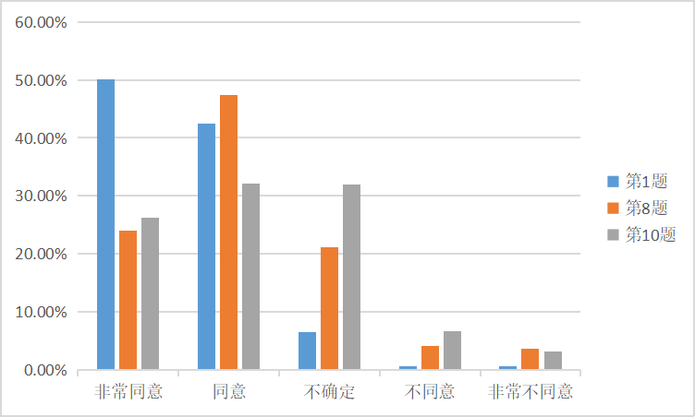

图3-1水平-情境与问题情况统计图

从表3-5可以看出，第一道题的平均分数为4.41，第八道和第十道题的平均分数都在4左右，这表明苏中学的分数很高，这是因为这所学校的学生都已经具备了一定的数学能力……
50.13%的同学认为"我可以按照问题中的等值关系来书写算术公式"，而42.42%的同学则表示赞同.
至于“我会在收到数学问题后，仔细审查问题”，47.30%的人赞同，23.91%的人赞同，3.60%的人不这么认为，所以，在认真的考题方面，高中阶段的同学们还有很大的不足，要养成一个好的作题习惯，必须要进-步培养.
针对“我可以指一个…的数理问题是矢量法问题”，从资料中我们可以看到，赞成同意的人很多，32.13%，不肯定的占31.88%，反对的占3.08%，认为这是一个很困难的问题
（2）水平一知识与技能

测量数学运算水平一知识与技能的分别是第3、11、16题，具体统计结果见表.

表3-6水平一知识与技能情况统计
 | 项目 | 非常同意 | 同意 | 不确定 | 不同意 | IF•常不同总 | 平均分
3. | 我能清楚记忆常见的 | 144 | 187 | 50 | 6 | 2 | 4.20
 | 数学公式和法则 | 37.02% | 48.07% | 12.85% | 1.54% | 0.51%
11. | 我能够选择相应的运 | 113 | 210 | 58 | 7 | 1 | 4.10
 | 算法则来进行计算 | 29.05% | 53.98% | 14.91% | 1.80% | 0.26%
16. | 在解题时，我更倾向 | 121 | 159 | 74 | 27 | 8
 | 于先思考一会而不是 直接动笔 | 31.11% | 40.87% | 19.02% | 6.94% | 2.06% | 3.92

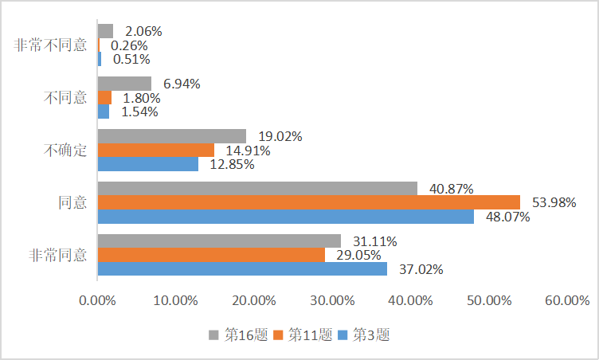

图3-2水平一知识与技能情况统计图

表3-6表明，16号问题的平均得分是3.92，而第三和11的得分则稍微超过4。
37.02%的同学赞同“我能清晰地记住常用的数学公式和定律”，48.07%的同学认为这一点是完全正确的.
尽管“我可以根据自己的计算规则来进行计算”，但53.98%的人赞同，29.05%的人表示赞同，所以在计算规则的选取上，仍然存在着改进的余地。
在回答问题时，我更喜欢考虑一段时间而不是马上开始写作，31.11%的同学对这一问题持肯定态度，。在这种情况下，在学习过程中，学生可以按照问题的特点，形成相应的计算方法.

表3-7水平一思维与表达情况统计
 | 项目 | 非常同意 | 同意 | 不确定 | 不同意 | 非常不同意平均分
4. | 在学习运算法则时，我 会思考该法则的意义 | 93 | 147 | 115 | 29 | 5 | 3.76
 | 和作用 | 23.91% | 37.79% | 29.56% | 7.46% | 1.29%
6. | 我能够运用运算验证 | 143 | 177 | 52 | 14 | 3 | 4.4
 | 简单的数学结论 | 36.76% | 45.50% | 13.37% | 3.60% | 0.77%
9. | 我能规范地书写运算 | 89 | 164 | 106 | 24 | 6 | 3.79
 | 过程 | 22.88% | 42.16% | 27.25% | 6.17% | 1.54%

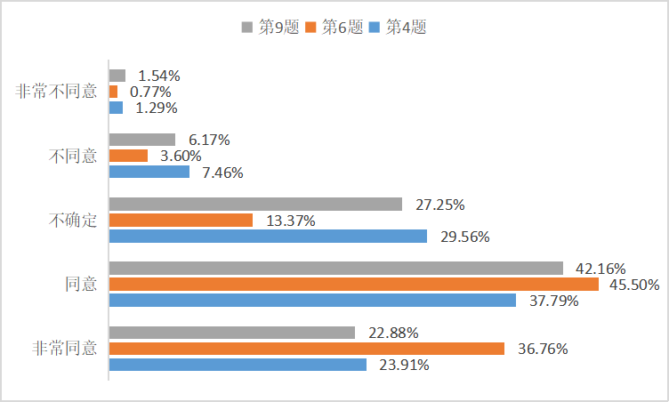图3-3水平一思维与表达情况统计图

从表3-7可以看到，这三道题目的平均分数都在4左右，而第四和第九道题目的平均值低于4，就数学的计算能力而言，从知识和技巧上来讲，数学的计算能力，思考和表达能力都很弱，而高中生的思考能力和表达能力还有待提高.
29.56%的人不太肯定"在计算定律中我会考虑其重要性和功能"，而不赞同的比例为7.46%.
在“我可以使用计算来证明一个简单的数学结果”时，82%的同学持赞同或更高的观点，只有0.77%的人不这么认为，大多数人都可以通过计算来证明一个简单的数学结果。
对于“我能够正确地写出计算程序”的学生中，42.16%的人认为“我能正确地写出计算程序”，但是27.25%的人不肯定，6.17%的人不这么认为.所以，在标准的书写计算这一运算习惯方面表现并不出色，规范书写运算过程会影响最后得分，需要引起学生和教师的重视.
(4)横向一沟通和思考
计算数学操作等级1的第二题、14题和18题分别为沟通和思考，详细数据如表格所示。
3-8及3-4.
表3-8水平一交流与反思情况统计
项目 | 非常同意 | 同意 | 不确定 | 不同意 | 非常不同意 | 平均分
2.我能对熟悉的数学应用 | 100 | 167 | 102 | 17 | 3
与建模的结果作出说明 或解释 | 25.71% | 42.93% | 26.22% | 4.37% | 0.77% | 3.88
14.我平时在做完数学运 | 81 | 143 | 106 | 42 | 17 | 3.59
算后，会再检查一下 | 20.82% | 36.76% | 27.25% | 10.80% | 4.37%
18我会与同学交流某道 | 133 | 178 | 50 | 21 | 7 | 4.05
题的运算结果 | 34.19% | 45.76% | 12.85% | 5.40% | 1.80%
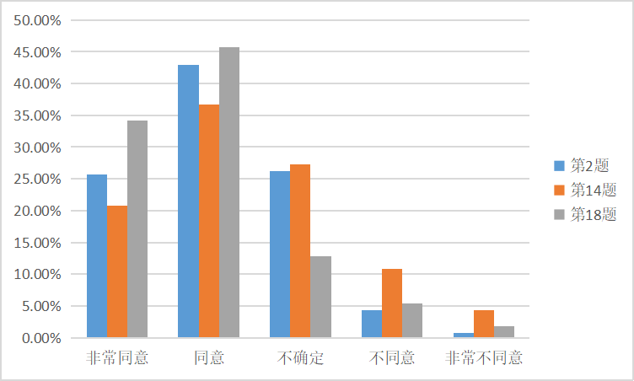

图3-4水平一交流与反思情况统计图

如表格3-8所示，第2题的平均得分为3.88,18题为4.05，两者皆为交流，得分较高，14题为3.59，为上述四项中最高.
对于“我能对数理的运用及模式做出的解释”，认同率为42.93%，持怀疑态度的占26.22%，赞成“与我的好友交流一道问题的答案”的比例达到45.19%.
至于“我一般会在完成一道算术后，会重新核对一遍”，百分之十五以上的人都不这么认为，所以，学生们在检查和反省上仍有不足之处，他们的计算能力并没有被培养出来，而通过实际的研究，他们的计算习惯也是如此.

3.2.2高中生数学运算水平二分析

（1）水平二情境与问题

测量数学运算水平二情境与问题的分别是第12、20、22题，具体统计结果见表

3-9 和图 3-5.

表3-9水平二情境与问题情况统计

项目 非常同意同意 不确定 不同意非常不同意平均分

12. | 我能够将运算方法运用到 | 80 | 180 | 107 | 20 | 2 | 3.81
 | 相关情境中解决问题 | 20.57% | 46.27% | 27.51% | 5.14% | 0.51%
20. | 在解决有关运算问题时， | 68 | 142 | 154 | 22 | 3 | 3.64
 | 我能联想类似的运算方法 | 17.48% | 36.50% | 39.59% | 5.66% | 0.77%
22. | 我会自己尝试总结-类问 | 83 | 145 | 121 | 36 | 4 | 3.69
 | 题的运算技巧或方法 | 21.34% | 37.28% | 31.11% | 9.25% | 1.03%
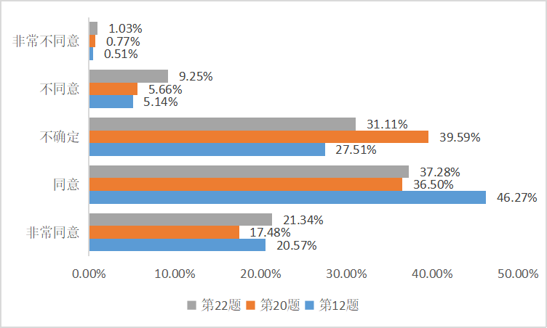

图3-5水平二情境与问题情况统计图

表3-9表明，与数学操作等级一的情景与问题比较，第二个问题的得分要低一些，20和22的分数都在3.5.
46.27%的同学说：“我可以在有关情况下使用计算法来解问题”，持相同意的同学有46.27%，成绩还可以.
在处理相关操作问题时，只有17.48%的同学表示赞同，39.59%的同学认为不一定，说明在处理操作问题时，计算法的联系不强，但整体的水准还是可以接受的.
至于「我会自行归纳一种计算的技术或方式」，接近60%的同学表示赞同及以上，但不肯定的占31.11%,9.25%的同学则不认同，在此题目中，反对的情绪更为强烈，显示出他们在归纳某一类别问题时表现不佳.
整体来说，在相关的环境下，学生决定操作目标，并提出操作问题，60%以上的同学已经基本满足了高考的目标，但是，怎样从水平、水平二跨越，值得一线教师做进一步探讨.

- 水平二知识与技能
测量数学运算水平二知识与技能的分别是第7、15、24题，具体统计结果见表

3-10 和图 3-6.

表3-10水平二知识与技能情况统计

项目 | 非常同意 | 同意 | 不确定 | 不同意 | 非常不同意平均分
7.在进行数学运算时,我能合 | 91 | 172 | 106 | 18 | 2 | 3.85
理选择公式，并灵活运用 | 23.39% | 44.22% | 27.25% | 4.63% | 0.51%
15.当运算进行不下去时，我 | 145 | 187 | 42 | 12 | 3
会改变算法或者寻求别 的方法 | 37.28% | 4&07% | 10.80% | 3.08% | 0.77%
24.我能够针对不同类型问题 | 65 | 142 | 150 | 26 | 6
的特点，选择合理简洁的 运算途径 | 16.71% | 36.50% | 38.56% | 6.68% | 1.54% | 3.60

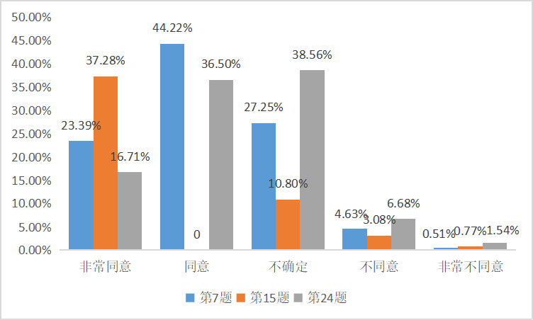图3-6水平二知识与技能情况统计图

表3-10表明，在数学操作能力2中，在知识和技巧上的成绩最好，与其在数学操作能力上的成绩是一样的.
关于“在做算术时，我能正确地选取公式，并能灵活应用”，赞成的比例为44.22%，但不肯定的占27.25%，所以，计算公式的弹性方面基本上达到了要求，但还需要进一步改.
有85%的同学认为，在计算不出结果时，可以修改算法，也可以寻找其他办法.
在“我可以根据各种问题的特征，选取最简单、最简单的计算方式”的情况下，只有16.71%的人表示完全赞同，38.56%的人认为，在计算精练和灵活性上，还有很大的差距。
总的来说，他们的学习能力和能力都很强，可以根据自己想要的问题，选择合理的、简洁的计算方式.

- 水平二思维与表达
测量数学运算水平二思维与表达的分别是第17、19、23题，具体统计结果见表

3-11 和图 3-7.

表3-11水平二思维与表达情况统计

项H |  | 非常同童 | 同意 | 不确定 | 不同意 | 菲常不同意 | 平均分
17. | 我能够利用分类讨论解 | 82 | 205 | 90 | 11 | 1 | 3.92
 | 决复杂的代数运算问题 | 21.08% | 52.70% | 23.14% | 2.83% | 0.26%
19. | 在综合运算问题中，我会 | 74 | 118 | 98 | 77 | 22 | 2.63
 | 因运算不规范而失分 | 19.02% | 30.33% | 25.19% | 19.79% | 5.66%
23. | 我能由数思形思考代数 | 83 | 153 | 127 | 25 | 1 | 3.75
 | 运算问题 | 21.34% | 39.33% | 32.65% | 6.43% | 0.26%

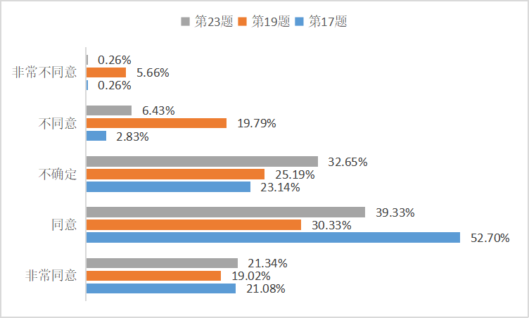

图3-7水平二思维与表达情况统计图

表3-11表明第19题的平均分数只有2.63 （为符合其它学生的成绩，都是积极的，在进行运算时，十分赞同1，赞同2，如此等等），第17题和23题的平均值都是4分.
针对「在「计算错误造成的」「计算错误」，有19.79%的同学表达了不同意，5.66%的同学则表示强烈反对，故在「全面问题」中，作业标准问题表现得尤为明显，并进一步显示了「计算习性」问题，应该予以重视.
至于「我可以运用分类探讨来解复杂的代数问题」，52.70%的同学持同意，21.08%的同学则表示赞同，并取得很好的成绩.
其中39.33%的同学赞同“用数学思维来解决代数学问题”，32.65%的同学认为这是个问题.
一般来说，学生在解决复杂的数学问题时，不能很好地利用迁移和联想来进行思考，然后选择合适的思想方法，往往会面临写作不规范等复杂运算问题。

- 水平二交流与反思
测量数学运算水平二交流与反思的分别是第5、13、21题，具体统计结果见表

3-12 和图 3-8.

表3-12水平二交流与反思情况统计

项目 | 非常同意 | 同意 | 不确定 | 不同意 | 非常不同意 | 平均分
5.在完成数学运算后，我会 | 39 | 124 | 142 | 66 | 18 | 3.26
思考其他的运算方法 | 10.03% | 31.88% | 36.50% | 16.97% | 4.63%
13.我能够和同学交流思 | 85 | 160 | 101 | 35 | 8
路，探讨更为合理简洁 的运算方法 | 21.85% | 41.13% | 25.96% | 9.00% | 2.06% | 3.72
21.对运算中的错误，我会 | 99 | 203 | 74 | 10 | 3 | 3.98
寻找原因，并进行反思 | 25.45% | 52.19% | 19.02% | 2.57% | 0.77%
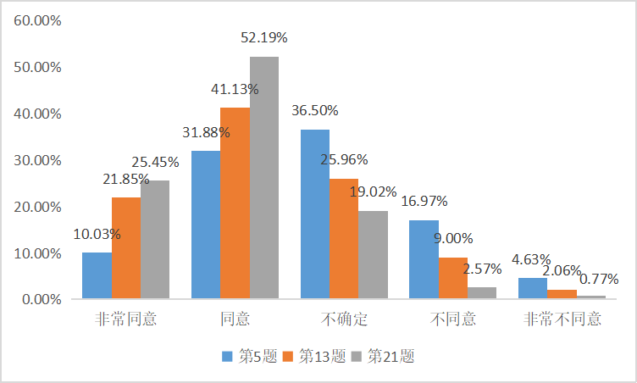

图3-8水平二交流与反思情况统计图

从表3-12可知，计算等级2的沟通与思考能力依然很弱，与在计算能力1中的成绩大致相同，第五个问题的平均值只有3.26,13和21的得分也是如此.
针对「计算中的失误，我会找出其中的缘由，并加以检讨」，接近80%的同学认同及上述观点，而学生则比较满足地找到问题的成因.
41.13%的学生赞同“我可以和同学们进行思想沟通，讨论更加科学、简明的计算方式”，他们的成绩还可以，但相对于水平中学的沟通来说，他们还是比较薄弱的.
至于“做完后，我会考虑其它计算方式”，只有10.03%的人赞同，绝大多数人持中立观点，说明很少有人会在做完一道题后，就开始考虑其它的问题，从而影响到他们的计算能力.
总之，在沟通上还需要提高，在沟通中要注意利用计算进行讨论.

3.2.3高中生数学运算能力上的表现及性别差异分析

本问卷调查共回收389份有效问卷，统计发现分别由202位男生和187位女生填 写.本文将从一般和性别的角度，从四个方面分析学生数学运算素养的表现差异性。
在同一层次、同一维度设置3道题，由考生综合成绩，平均平均分代表考生在某一层次上的表现。男生、女生和总体 之间的各维度表现差异如下表3-13所示.

表3-13高中男女生数学运算能力表现的差异分析

水平 方面 性别 N 均值 标准差 T P

 | 男 | 202 | 4.0363 |  | ・68692
情境与问题 |  |  |  | 3.989 |  | 1.502 | .134
 | 女 | 187 | 3.9376 |  | .60189
 | 男 | 202 | 4.1436 |  | .63242
知识与技能 |  |  |  | 4.071 |  | 2.513 | .012
 | 女 | 187 | 3.9929 |  | .54974
 | 男 | 202 | 4.0264 |  | .60161
思维与表达 |  |  |  | 3.894 |  | 4.550 | .000
 | 女 | 187 | 3.7504 |  | .59327
 | 男 | 202 | 3.9620 |  | .66848
交流与反思 |  |  |  | 3.841 |  | 4.085 | .000
 | 女 | 187 | 3.7112 |  | .53973
 | 男 | 202 | 3.8779 |  | .69544
情境与问题 |  |  |  | 3.714 |  | 5.233 | .000
 | 女 | 187 | 3.5365 |  | .58989
 | 男 | 202 | 3.9884 |  | .72267
知识与技能 |  |  |  | 3.878 |  | 3.508 | .001
 | 女 | 187 | 3.7594 |  | .56031
 | 男 | 202 | 3.5314 |  | .66613
思维与表达 |  |  |  | 3.431 |  | 3.304 | .001
 | 女 | 187 | 3.3226 |  | .57932
 | 男 | 202 | 3,7624 |  | .68440
交流与反思 |  |  |  | 3.655 |  | 3.392 | .001
 | 女 | 187 | 3.5383 |  | .61263

水平一
水平一 一

从表3-13可以看到，在各个层次，学生的知识和技巧平均为4.071，在各个层次中，他们的知识和技巧平均为3.878，高于其他三个层面.
结果显示，男生的数学计算成绩比女生要好，这是因为男女学生的数学记忆力和思考方式不同，所以，男孩和女孩的数学计算成绩比女生要好，这是因为男女学生的数学记忆力和思考方式的不同.

表3-14不同维度单因素方差分析
 | 平方和 | df | 均方 | F | 显著性
组间 | 113.041 | 7 | 16.149 | 39.756 | .000
组内 | 1264.091 | 3112 | .406
总数 | 1377.133 | 3119

我们还进行了一次方差分析，结果表明： F统计是39.756，相应的测试有统计学意义 P<0.05，这表明了各维度分数有显著性的差别. LSD结果表明：水平一的环境与问题、知识和技巧的分数没有显著差别（均值为负且 P>0.05)，而且与其他两个方面（均值为正且 P<0.05).水平一的情景与沟通、思考、思考、沟通、思考等方面的得分均未有统计学意义（均值为负且 P>0.05).水平二的环境与问题和交流与反思方面的得分无显著差别（均值为正且 P>0.05).水平二的情景与问题和交流与反思方面的得分无显著差异（均值为正且 P>0.05)..

从整体上看，大学生在学习和学习能力上的成绩较好，但在思考能力和表达能力上则较弱，随着能力的提高，情况与问题、知识和技巧的差距也越来越大，而在第二阶段，他们的学习能力和能力的差距也越来越大.

3.3对试卷的错题分析

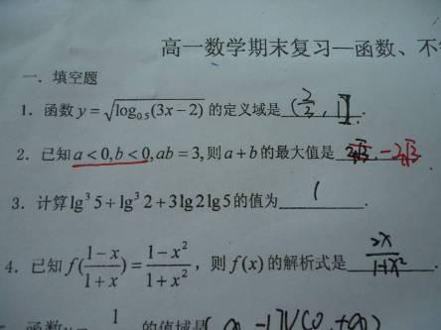

图4-1

由图4-1中的第2题可以发现学生没有看清楚题目要求，没有好好审题,也有可能是学生没有记清楚使用基本不等式的条件、乱用公式。这里考察的是使用基本不等式的基本条件，老师在讲知识点时一定要强调基本不等式的使用条件，要牢记“一正 二定 三相等”。

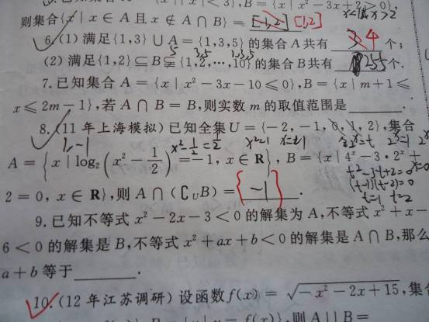

图4-2

由图4-2中的第8题可以看出填空的答案是要写成集合的形式，虽然学生算出来的答案是对的，但是不注意书写，最终的答案还是错的。学生平时做题时书写一定要规范，一定要知道集合的书写格式。

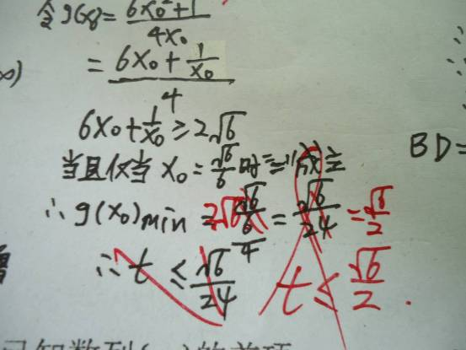

图4-3

由图4-3可以看出这是学生经常会出错的问题，粗心大意、抄错内容，这种错误对于高中生来说太不应该了。平时做题时候一定要注意千万不能抄错，考试中一定要避免因为这种小错误而丢分现象。

3.4访谈内容

笔者对西藏拉萨中学的几位老师进行了访谈来更好地了解西藏高中生数学运算能力的现状，以下是两位老师的回答:
一、根据您多年的教学经验，您觉得现在的西藏高中生在数学学习中存在哪些问题？
A:概念的理解和抽象提炼，数学运算，分析解决问题，数学学习习惯和能力。
B:我认为，目前西藏高中数学学习中存在的主要问题是：
1 对教材的解读和掌握不透彻
2 对公式，概念，性质的理解及应用不充分，不会学以致用。
3 在实际的做题过程中做题能力及计算能力差
4 还有多种原因使得藏区高中生的数学基础非常薄弱
二、您认为现阶段西藏高中生的数学运算能力存在哪些问题?
A:数学运算普遍较差，大多数学生没有灵活使用公式的能力和良好的运算习惯。
B:在数学运算当中运算能力差，对一些公式的应用不够灵活。 在数系的扩充当中唯一不变的是运算性质，但在学生心里学了新的内容就觉得前面的一些运算性质，公式是不能用的。 比如在必修一当中涉及到函数的单调性可以用“五步法”来判断，但学完导数后学生认为判断函数的单调性只能用导数，但事实是前面的方法依然可以用，总的来说缺乏贯通、灵活的思想。
三、您认为教师日常教学中重视学生运算能力的培养吗？
A:大多数教师都比较很注重运算和书写规范。
B:因人而异，有些老师非常注重，但有些老师不管，认为运算是学生自身的问题，应该靠自己提升，但实际上每一个数学老师都有提高学生运算能力的责任，尤其在西藏任教的老师。
四、您认为应该怎样有效地培养西藏高中生数学运算能力？
A:经常性创设适当的限时限量答题训练，提高学生专注度和答题效率。长期训练有一定改善。
B:我认为提高运算能力首先要掌握涉及高中内容的一些公式，其次是要做题，见多识广，题目做多了，也就掌握考法，运算能力也就上去了。

第4章 影响西藏高中生数学运算能力的因素

4.1从学生角度分析

4.1.1没有良好的运算习惯

大部分学生做题前不认真审题，数据抄写错误或看错行，这就是学生经常会出现马虎的重要原因之一；做题时思路不清晰，运算程序混乱；做题后不认真检查；还有很多学生不能规范书写运算过程。这些不良习惯，大大的增加了出错率。

4.1.2对数学基础知识的理解与掌握不到位

大多数同学对于不同的数学方程没有很好的记住，也没有很好地使用这些方程。记住了不同的方程，却无法正确地选择正确的答案。比如在求解一元二次方程式时，不能记住分母是2；在解决三维立体几何问题时，不能正确地构建或不能在坐标系统中精确定位等问题。事实上，每一次的数学操作都是建立在一些基本的基本方程之上。这些人的基本功都很差，做题的时候没有思考，也没有考虑过这些问题，所以他们的成绩一直很差。

4.1.3对数学学习没有兴趣

在实习期间，我发现许多西藏学生对数学不感兴趣，跟学生平时交流时侯他们一直会说数学好难，他们的数学基础知识不牢固，久而久之导致他们对数学不感兴趣。小学与初中的数学还比较简单，学生还比较有兴趣。高中数学比小学和初中的难度上升了一个大阶梯，数学运算量大且难，且高中科目众多，学生压力大，数学一道难题就需要很长时间解答还不一定能解出来甚至解出来还是错的，耗费了绝大多数同学很大一部分精力，以至于他们没有时间来做其他科目。这也是学生对学习数学兴趣降低的原因之一，也是学生数学运算能力下降的原因之一。

4.1.4对错题没有及时整理、总结、归纳

反思，总结，归纳是学习数学的重要一环。整理、归纳、归纳是对学生认知的一次发现、总结、归纳，对于加强西藏中学学生的学习、总结、提升学生的数学素养都是非常有用的，整理、整理是提升学生的数学能力的有效途径，然而，出现问题的原因不仅仅是技术上的问题，还必须对其进行整理和整理。然而，因为高中有大量的家庭作业，因此很少有时间去整理和反思那些不正确的问题。然而，教师在教学中却常常注重于教学的内容，忽视了对学生进行思维和总结的学习。课后反思、总结、归纳会导致西藏中学学生形成思维定势，缺乏自我反思和总结。

4.1.5对数学运算认识不到位

当前，学生对数学运算的认识不足，停留在计算量大、难度大的领域，对数学感到厌烦。课上遇到例题学生只看思路，不会自己重新运算；课后错题也只看思路，对错题从来都归结到马虎。教师忽略了对学生数学运算的认识，导致了学生对数学产生了恐惧，教师教学没有效率，学生学习也起不到好的效果。

4.2从教师角度分析

4.2.1缺乏对数学运算的培养

在课堂上，教师很少对学生的数学运算能力展开专门的训练、进行系统的培养。教师只有在课堂上才能系统全面的讲授知识，但一节课的时间有限，数学教师在课上只会讲授相关知识或只会在黑板上写下重点公式和关键得分点，而往往省略运算步骤，导致教育工作水平降低。

4.2.2认识不到自己的责任

许多中学数学老师都觉得，数学计算应该由初中生或者小学生来完成，而老师却偏偏把注意力放在了数学思考上，一头栽到了茫茫的题目里，结果却什么也没有，让老师和同学感到非常的头疼。
比如：在中学里，二次方程、一元一次方程、二次方程、一元一次方程的计算，而在中学里，交叉相加很少见，大部分时间里都是用方程式和计算方程式，所以，他们并没有太好的学习经验[5]。
例如，一元二次方程式18$x^{2}$-21x+5=0，用十个数字乘以（3x-1)(6x-5)=0，就可以很容易地得出$x_{1}$=$\frac{1}{3}$，$x_{2}$=$\frac{5}{6}$，但如果使用$b^{2}$-4 ac≥0，则会出现错误。所以，中学数学老师在传授二次功能的时候，必须首先对交叉相乘进行温习，使其应用更加娴熟，从而使其在一定的学习过程中完成更多的练习。

4.3.3教师的旧课堂

以前的数学课老师总是在讲授，或是直接背诵，让他们完成很多的练习。高中生的课程内容很多，一般的高中生一节课四十五分钟，一天两节，老师们会在规定的时间内教授他们的课程，而老师们则会给学生们更多的自由讨论和互动，从而降低他们的学习效率。很多老师都会因为学生的听课效率和突然的变化而受到干扰，大多数的老师都觉得西藏的学生很有自主的学习和自主，所以上课时忽略了学生的讨论和老师的提问。

4.3从教学环境角度分析

4.3.1为考试产生的教学

在高考的时候，教师和家长只注重分数，只注重分数，只注重分数，只注重分数，所以，很多时候，数学题太多，而在课堂上，老师只会给他们讲一些简单的概念，让他们在课堂上完成。另外，在我的实习中，我注意到了我的导师们都是日复一日地学习，所以大部分的训练都是由他们自己来完成。长期下去，会导致学习技能不熟练，操作水平不会得到提升，数学计算能力的培养也会变得困难。

4.3.2新旧知识的衔接

初中的数学课程不多，学习简单，基本不需要太多的基础，有些知识点课堂上无法理解，但可以在课堂上自行学习。但中学的知识量较大，需要掌握一些基本的知识。中学的某些基础知识和计算技能，在中学里是无法学习和使用的，但是中学老师们觉得，中学老师已经把所有的基础知识都传授给学生了，老师们只关注着课堂上的内容，这样的情况造成了中学与中学的知识之间的脱节。所以，中学教育应该重视初中与中学的结合，这样既能夯实学生的基本知识，又能使学生在中学阶段有一个过渡期。

4.3.3各种辅助工具的出现

网络、书店和各种学习机在现代社会中的应用对学习既有好处也有坏处。现代社会，电脑等辅助学习的辅助手段的出现，让学习的压力大大减少，但是大部分的同学都过分地依靠辅助学习，觉得这样做既方便快捷又准确，反而会让他们失去学习的积极性和主动性，从而影响运算的效率。市场上各类补习材料良莠不齐，而学生却是瞎买，不知好歹，容易产生误解。网络上的各种教学录像，可以让同学们在课堂上看得清清楚楚，但也有可能导致学生在课堂上不专心，只能靠自学。

4.3.4社会娱乐的吸引

在这个娱乐方式多种多样的社会，有太多好吃的、好玩的吸引学生的注意。学生在学校完全接触不到这些，所以在每次放假的时候学生都会被这些活动吸引，从而无法专注学习,而开学时又对它们恋恋不舍，很难收心。

第5章 培养西藏高中生数学运算能力的措施

5.1注重学生数学思维的培养

数学思考是在教学中训练学生的严谨、简便性和连贯性，使得他们能够迅速、精确地进行计算。在教学中，老师从浅入深，层层递进，以中等困难的方式来解决问题，并将不同的学生按能力层次划分。一题多解训练了学生的思考，而“多题一题”则是训练了他们对知识的归纳和总结[]。提高学生数学思考能力，改善教学效果。
例如:已知$\vec{OA}=(k,4),\vec{OB}=(2,5),\vec{OC}=(3k,9)$,且A、B、C三点共线,那么$k=$.

解法一：距离公式法

由$A、B、C$三点共线可得:$|\vec{AB}|+|\vec{BC}|=|\vec{AC}|$,取0点的坐标为$(0,0)$,

则$A(k,4),B(2,5),C(3k,9)$,

$∴|\vec{AB}|=\sqrt{(2−k)^{2}+(5−4)^{2}},|\vec{BC}|=\sqrt{(3k−2)^{2}+(9},|\vec{AC}|=\sqrt{(3k−k)^{2}+(9−4)^{2}}.∵|\vec{AB}|+|\vec{BC}|=|\vec{AC}|$,解得$k=\frac{10}{7}.$

解法二:向量共线法

由$A、B、C$三点共线可得:$\vec{AB}//\vec{BC}//\vec{AC}$

$\begin{matrix} & \vec{AB}=\vec{OB}−\vec{OA} \\ & \vec{BC}=\vec{OC}−\vec{OB} \\ & \vec{AB}=(2−k,1),\vec{BC}=(4,3k−2) \\ & ∴x_{1}y_{2}−x_{2}y_{1}=0,即(2−k)4−(3k−2)1=8−4k−3k+2=10−7k=0.\end{matrix}$

解得$k=\frac{10}{7}$.

解法三：斜率相等法

由A、B、C三点共线可得:$k_{AB}=k_{BC}=k_{AC}$,

$$∵A(k,4),B(2,5),C(3k,9)$$

$∴k_{AB}=\frac{5−4}{2−k}=\frac{1}{2−k},k_{BC}=\frac{9−5}{3k−2}=\frac{4}{3k−2}$.

又$∵k_{AB}=k_{BC},\frac{1}{2−k}=\frac{4}{3k−2}$解得$k=\frac{10}{7}$.

5.2注意学生基础知识的培养

在中学数学教学过程中，必须重视数学基本公式、公式和定理等方面的教育。在教学中，通过设置问题情境与同学进行交互，使其对数学的探究感、探究感、激活课堂氛围，使新旧知识形成一个完整的知识库。鼓励同学们进行团队协作和探究式的学习，当课堂上遇到不能解答的问题时，请同学们帮助，有困难的同学请老师帮助，老师们归纳总结，指出关键和困难。虽然数学这种事情，光是死记硬背是不行的，但也得给他们留出一些空闲的时候，让他们把这些知识都背下来，然后再去用。但是，掌握数学的要诀并不只是背熟相关的方程式，而是要掌握多种不同的知识，以实现计算目标。运用是以记忆为依据的，而运用则以其方式呈现。在这个前提下，老师们就可以根据问题的顺序来安排问题，比较易被弄糊涂的部分，来检验学生的学业表现。
比如在基本不等式 a+ b≥2$\sqrt{ab}$中，如果 a= b，则表示等号是有效的。当你使用基本不等式来求解最值的问题时，要牢记一正、二定、三相等，和定积最大，积定和最小[]。①如果两个正数值之和是固定的，则其乘积是最大的，也就是说，如果 a>0, b>0，则最大为 M，如果 a= b，则等式成立；②如果两个正数值乘以一定的数值，则其和具有最小值，也就是说，如果 a>0, b>0，则有一个最小数值 N，如果 a= b，则等式成立。在学习过程中，很容易忽视数学原理的应用，从而导致计算中出错。要多做几个相同的问题，使同学们能经常留意到在他们的对等的建立情况。

5.3注重日常练习规范性的培养

我们必须不断练习数学，弥补日常练习中的不足，这样我们才能最终赢得高考。首先，老师要做一个模范，做一个模范，孔子说：“其身正，不令而行；其身不正，虽令不从。”许多同学在解答问题时都是模仿老师的思维和练习。所以，在教学中，老师要注意写作的正确性和正确性。其次，在日常复习中，同学们要认真复习，很多题目都是因为没有做好，所以同学们可以在试卷上用笔尖勾勒一些关键的东西。此外，要小心草稿的运用。在进行计算时，需要用到草稿纸，在使用时要做好计划，标明编号，并严格遵循正确的操作程序，尽量做到与考卷一模一样，以免因为抄错而丢了分数。一次的考试，一次就是数千人的差距，千万别为了这一点而错失了自己想要的学校。在完成作业时，要培养学生进行核对的良好习惯。首先检查题目，看看有没有疏漏或错误；然后，他又看了一遍草稿，看看计算有没有错，有没有抄错。平时要经常提醒和督促学生，使他们形成一个好的学习方式，这样不但能提高学生的数学等学科水平，而且能提高他们的自信。

5.4注重教师课堂创新培养

在教学中，老师要把重点放在“以人为中心”，而不要“一言堂”，最大限度地调动学生的主观能动性。在教学过程中，教师要给学生“留白”，让他们提问，让他们当老师来解答他们的疑问。通过在黑板上的讲解，可以让同学的思维和运算能力得到全面的展现，老师可以在老师的指导下，纠正他们的失误，防止二次犯错，并且提高写作水平。教师要重视教学实践，能够使教师对本课程的理解和理解，从而为指导教师接下来的教学做好准备。在教学中，要注意运用现代科技手段，如：积极地研究、创新、运用新的科技手段，增强课堂的趣味。
比如，在三角方程的教学过程中，有很多的三角方程，而在记住的引子里，有一段咒语：“奇形不变，象征形”。老师将口诀解释为：一全正、二正弦、三正切、四余弦[]；也就是说，在第一个象限里，这个三角形是一个正负的。但是，这主要是在语言层面进行的，而且，没有真正的了解，仍然会发生计算失误。因此，在教学中，老师可以通过运用多种形式展示三角函数图形的变化，从而使其更好地认识到它的实质。

5.5注重良好教学环境的培养

中学还可以说是又一个新的数学开始。当西藏中学的第一节数学课开始，老师们就会告诉他们，他们的数学有多困难，会让他们有一种抗拒的感觉，他们只要把他们的注意力集中到他们身上就行了。高一的课程虽然很容易，但却很关键，在高中的时候占据了很大的比例，所以高中一年级的数学是一个很好的开始，这对于高一的学生来说，是一个非常关键的阶段。这时，老师可以把日常的事例和数学结合在一起，使他们了解到，数学并非是抽象化的，而是与我们的日常活动紧密相连，增强了对数学的兴趣。到了二年级，学生们开始有了自己的数学学习方式，现在的他们，虽然是在艰难的状态下，但是他们的计算和学习都变得更加的有压力，这是为了迎接即将到来的高中阶段的考试。高三是为高考做准备的高三，在这个时候，他们的算术和计算技能都比较成熟，以便能够考上自己喜欢的学校。老师要在这个时候，为同学们提供一些技巧方面的知识，让他们建立自信，减少学习的负担，让他们更容易应付考试。

结束语

高中是最关键的时期，马上就要面对大学了，这是一个生命的转折点，在高考的时候，数学分数是很关键的一环，而计算是学习的一项关键技能。但这并不是一件容易的事情，而是一种长期的学习，是师生之间的默契。在学习中，要培养学习的好的学习态度，主动学习，积累知识；在教学中，老师要面对问题，加强对数学计算的认识，培养他们的操作技巧，培养他们的自信心，运用各种方法加强他们的计算能力。

参考文献

[] 教育部.全日制义务教育数学课程标准（2017年版）[M].北京师范大学出版社,2017.
[] 董安妮.关于西藏高中生数学运算能力现状研究[D].[硕士学位论文].哈尔滨:哈尔滨师范大学, 2018.
[] 张劲.提高运算观察能力,提升数学运算素养[J].中小学数学(高中版),2021(Z2)
[] 赵云峰.培养学生的运算能力初探——以分数四则混合运算为例[J]. 河北教育(教学版),2012,10.
[] 林瑜.提升民族地区西藏高中生数学运算素养的策略研究[D].[硕士学位论文].桂林:广西师范大学,2019.
[] 杨茹冰.高中生数学运算素养的现状、问题与对策[D].天津师范大学,2021(09).
[] 教育部.全日制义务教育数学课程标准（2017年版）[M].北京师范大学出版社,2017.
[] 教育部.普通高中数学课程标谁(2017版)[M].北京：高等教育出版社，2017
[] 康恬雨.高中数学类—西藏高中生数学运算能力的发展现状与培养策略研究[J].科技风,2019(34):25.
[] 龙奕羽.素质教育视野中高数教学与课程思政的融合[J].现代职业教育,2021(23）
[] 董安妮.关于西藏高中生数学运算能力现状研究[D].[硕士学位论文].哈尔滨:哈尔滨师范大学,2018.
[] 付麦霞.利用基本不等式求最值问题探究[J].数理化学习(高三版),2013,(12)
[] 袁蕾.信息化背景下小组合作式教学的教学设计——以职教数学中的三角函数诱导公式为例[J].教育教学论坛,2018(32) 附录2 一、根据您多年的教学经验，您觉得现在的西藏高中生在数学学习中存在哪些问题？ 二、您认为现阶段西藏高中生的数学运算能力存在哪些问题? 三、您认为教师日常教学中重视学生运算能力的培养吗？ 四、您认为应该怎样有效地培养西藏高中生数学运算能力？

